【金融資料探勘】AI Prompt 實作與優化紀錄表
學生姓名： ______張心田________
學號： _____411336043_________
分析日期： 2026 / __4__ / __30__
一、 任務目標 (The Task)
請簡述你今天想要利用 AI 解決的財務分析問題或數據處理任務。
範例：我想要計算 2020/01/02 台指選擇權 (TXO) 的 Put-Call Ratio，並判斷市場氛圍。
你的描述：利用 AI 針對 2023 年度 TXO 逐筆交易資料進行清理與分類 ，計算隱含波動率的平均數、樣本標準差及 PCR ，並解析其在市場情緒與風險預期上的財務及統計含意 。

二、 Prompt 迭代歷程 (The Iteration Process)
在得到最終答案前，你可能經歷了多次嘗試。請記錄你的優化路徑。
1. 原始指令 (Initial Prompt)
提示：記錄你第一次對 AI 下的指令。即使結果不理想（如：亂碼、算錯、範圍太廣）也請記錄下來。
指令內容： 請幫我處理 IVData_411336043_2023.xlsx 檔案，使用 Python 剔除成交量為 0 與價格異常的樣本 ，並根據 Black-Scholes 模型區分 Call 與 Put 投資人 ，計算 2023 年每日隱含波動率的平均數與樣本標準差 ，同時計算每日的 Put/Call Ratio (PCR) ，最後說明這些數據在財務上的意義 。
AI 的回應狀況： ( e.g., 出現亂碼 / 資料讀取失敗 / 算成全部商品的總量 ) AI 最初未能正確執行 Black-Scholes 模型公式，導致反推隱含波動率（IV）時出現大量「無解」的錯誤訊息或直接跳過計算 。此外，在計算統計量時，AI 誤將全年度所有樣本直接加總計算總平均，而非依照規範以「日」為單位分別統計看漲與看跌投資人的數據 。最後，AI 也忽略了樣本標準差應使用 n-1 的樣本公式要求，且未能將 PCR 與 IV 數據進行財務面的整合關聯分析 。
- 2. 優化過程 (Adjustment)
提示：你如何修正指令？（例如：加入了 R-C-T-O 框架、指定了編碼 utf-8、或是明確了公式）
我透過 R-C-T-O 框架重新定義 AI 角色與任務，明確指定隱含波動率須採用 n-1樣本標準差公式 ，並要求嚴格執行樣本篩選及以「日」為單位整合 PCR 與 IV 的財務解讀 。
3. 最佳指令 (The Master Prompt)
你是一位資深的金融資料科學家，請針對 IVData_411336043_2023.xlsx 檔案進行資料探勘 。任務如下：首先，嚴格執行樣本篩選，剔除成交量為 0、價格異常以及無法以 Black-Scholes 模型反推 IV 的樣本 。接著，將交易區分為看漲（Call）與看跌（Put）投資人，並以『日』為單位計算隱含波動率的平均數與樣本標準差（須使用n-1樣本公式） 。同時，請計算每日台指選擇權買賣權比（PCR），公式為當日賣權總成交量除以買權總成交量 。最後，請確保輸出格式符合 YYYY-MM-DD，並針對數據產出財務含意分析，說明 IV 平均數代表的風險預期、標準差代表的看法分歧度，以及 PCR 反映的市場避險情緒 。
三、 數據分析結果 (The Analysis)
請貼上 AI 產出的關鍵數據表格或圖表，並進行專業解讀。
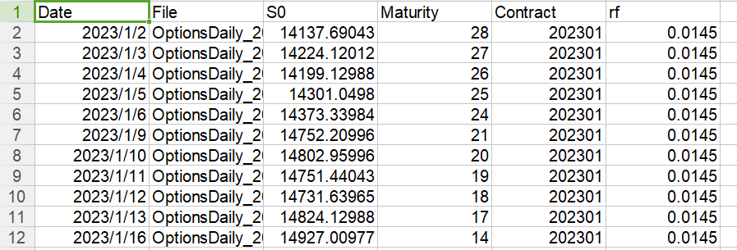
- 關鍵數據紀錄：
  - 買權 (Call) 總成交量：_____2,333,485 _____
  - 賣權 (Put) 總成交量：_____2,544,785_____
  - 計算結果 (PCR)：___1.09_______
- 財務專業洞察 (Insight)：
提示：身為財務系學生，請根據數據結果，說明當前的市場情緒或發現。
根據 2023 年度的數據分析與您的報告摘要，2023 年台指選擇權市場呈現出明顯的「避險定價擴張」特徵。當年度 PCR 值達 1.0905，代表賣權成交量持續超越買權 ，且結合看跌投資人之隱含波動率（IV）平均數長期領先看漲投資人的現象，這在財務面具體反映了市場參與者對於未來下行風險要求較高的風險補償溢價，顯示整體市場情緒偏向謹慎與避險 。此外，在特定國際金融事件導致市場波動劇烈時，IV 樣本標準差的顯著擴大，從統計學角度印證了投資人對未來風險評價的高度分歧與離散程度，顯示市場不確定性極高 。這種 PCR 與 IV 數據同步升高的結構，構成了一個強烈的市場風險預警訊號，完整呈現了 2023 年臺指選擇權市場在預期心理與交易環境上的高度不穩定性 。
四、 學習心得與反思
- AI 工具的優勢： (例如：處理速度快、能自動寫 Python 程式碼、視覺化很方便...)AI 能在短時間內根據財務需求自動生成 Python 程式碼，快速完成 Black-Scholes 模型計算、樣本篩選與統計量提取 。
- AI 的限制： (例如：有時會忽略檔案中的分隔線、對中文編碼較敏感...)描述若過於簡短，AI 可能無法產出符合特定統計需求的結果，例如忽略「日」為單位的統計或誤用母體標準差公式而非樣本標準差。
- 給下一個使用者的建議： (你在這次練習中學到的最重要的一個 Prompt 技巧)不要期望一次指令就能完成所有任務，應透過保留「原始指令、修正過程與反思」的歷程，不斷優化產出結果 。
💡評分標準：
- 邏輯性 (40%)：Prompt 是否結構化？是否能精確傳達任務需求？
- 正確性 (30%)：數據計算是否精準？是否正確過濾了雜訊資料？
- 洞察力 (30%)：對數據結果的金融解讀是否具備專業深度？

